Міністерство Освіти України

Державний університет Телекомунікацій

**Лабораторна робота 2.1**

**Аналіз вимог за допомогою UML**

«**Автоматизована система архівування даних»**

Підготував: студент групи ПД-21

Гапей Максим Юрійович

Перевірила: викладач

Поперешняк С.В.

Київ 2021

**Мета**: дослідити засоби уніфікованої мови моделювання UML для аналізу вимог та набути практичних навичок у застосуванні інструментальних засобів Enterprise Architect, IBM Rational Rose та Microsoft Visio при побудові UML-діаграм.

**Завдання**

1. Ознайомитися із особливостями виконання процесу аналізу вимог.

2. Побудувати діаграми прецедентів (варіантів використання) системи, що задана згідно з варіантом (додаток 1) .

3. Побудувати діаграму компонентів системи.

4. Побудувати діаграму розгортання системи.

5. Навести вербальний опис усіх варіантів використання системи в текстовому редакторі MS Word.

**Завдання 1.**

Ознайомились з особливостями виконання процесу аналізу вимог.

**Завдання 2.** **Діаграма прецедентів**

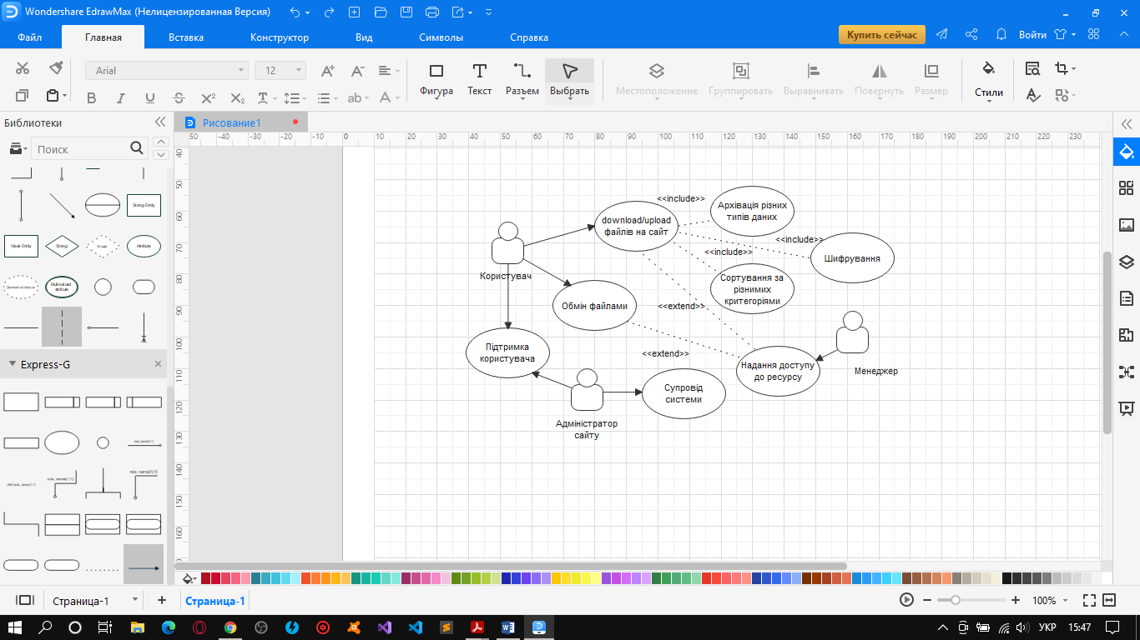

**Завдання 3.** **Діаграма компонентів**

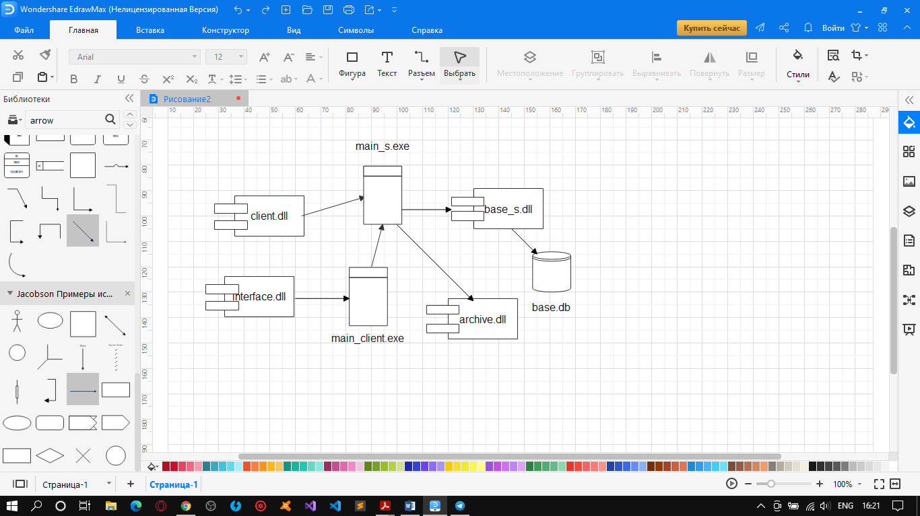

**Завдання 4.** **Діаграма компонентів**

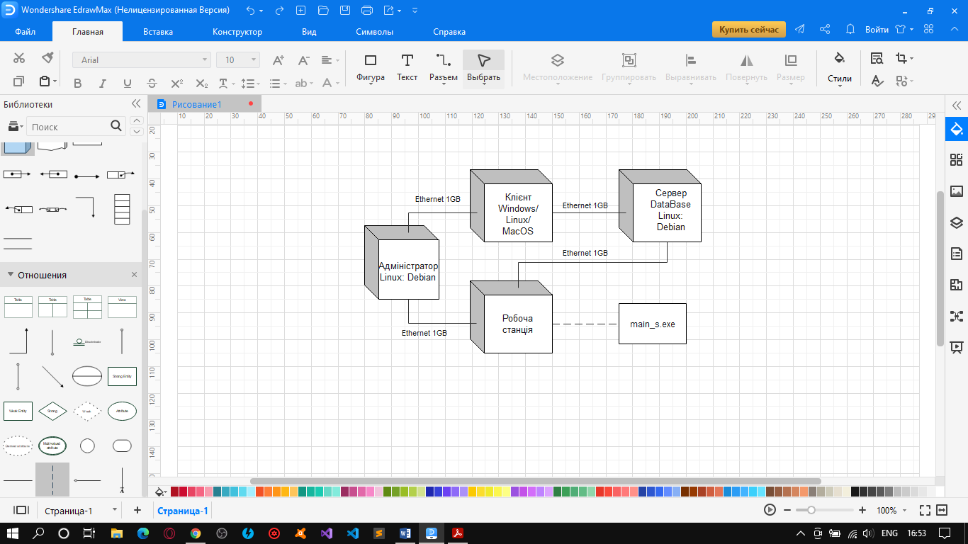

**Завдання 5.** Специфіка прецеденту "Додавання та шифрування даних"

1. Короткий опис

1.1. Користувач має можливість додати завантажувати файли на сервер, для того, щоб заархівувати і захистити дані.

2. Суб’єкт – користувач

3. Передумова - немає

4. Основний потік

4.1. Користувач відкриває сайт для авторизації. Сторінка має наступне:

4.1.1. Поле для вводу логіна

4.1.2. Поле для вводу пароля

4.1.3. Кнопки

4.1.4. Залогінитися

4.2. Коли користувач ввів усю потрібну інформацію для входу у свій акаунт, далі йому потрібно натиснути кнопку «логін». Після цього користувач приступає до завантаження файлів на сайт. Акаунт користувача шифрується і потрапляє у БД на зберігання.

5. Альтернативні потоки

5.1. Користувач використовує інтрументи сайту для архівації даних, але не має можливості їх зберегти у cloud сховище (причина – відсутність особистого облікового запису, рішення – авторизація користувача)).

6. Постумова

6.1. Якщо користувач увійшов в систему, він має наступні можливості:

6.1.1. Завантаження файлів на сервер (обробка проводиться автоматично)

6.1.2. Обрання рекомендованого класу архівації (залежить від типів, та розміру файлів)

6.1.3. Вивантаження з серверу

6.1.4. Обмін файлами

6.1.5. Опція сортування

6.1.6. Створення тек, директорій, особистих каталогів

**Висновок:** було досліджено процес створення документу опису первинних вимог до програмного забезпечення та набуто практичних навичок у виділенні та документуванні вимог.